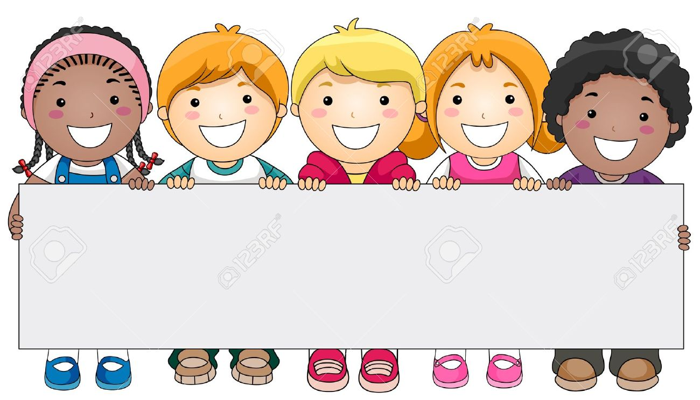
Речевые игры по дороге домой
Все предложенные игры и упражнения
для развития речи дошкольников не
требуют специального образования и знаний.
Главное – находить для
этого время и не лениться.

Многие занятые родители считают, что у них нет времени заниматься с ребёнком. На самом деле оно у вас есть!
В речевые игры можно играть по дороге в детский сад, во время прогулки, во время приготовления ужина.
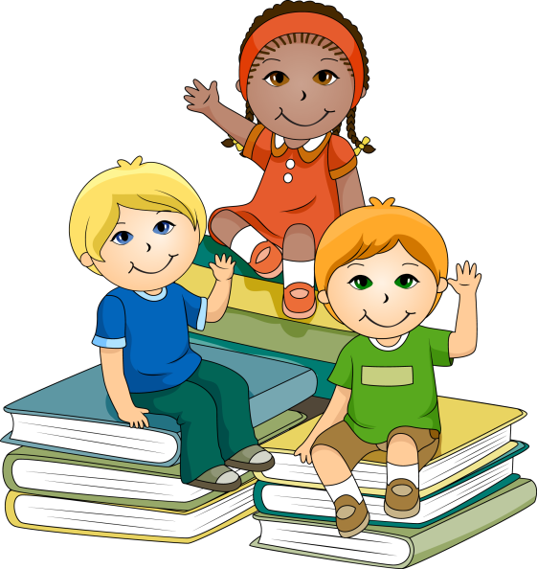
Для этого не требуется никакого оборудования и пособия. Нужен только богатый родительский опыт, изобретательность и готовность с пользой и удовольствием провести время вместе со своим ребенком.
Развитие речи тесно связано с развитием мышления ребенка, с уровнем его знаний об окружающем мире.
Речевые игры развивают мышление, гибкость ума, внимание, память, воображение, языковое чутьё, знакомят со свойствами предметов, окружающим миром, дают бесценный опыт общения ребенка и взрослого.
Общение – залог понимания. А ведь как важно научиться понимать друг друга!
Чистоговорки это стихотворные упражнения, направленные на развитие органов артикуляционного аппарата и помогающие отработке произношения какого-либо звука при регулярном их повторении.
Лучше использовать чистоговорки со зрительной опорой, схематично рисовать маленькие опорные картинки, во время чтения чистоговорок.
Ребёнку гораздо интереснее проговорить и заучить чистоговорку, рассматривая картинки, чем повторять за взрослым звуки и слоги. Чистоговорки можно найти в книжках, а можно и придумывать самим.
Чистоговорки можно использовать и на закрепление знаний по лексическим темам, т.е. в процессе их произношения происходит обогащение словаря ребёнка, совершенствование лексико-грамматических категорий, усвоение чувства ритма и рифмы. Придумывание чистоговорок даёт возможность развивать творческое воображение. Напомните ребёнку, что начало чистоговорки является ее окончание.
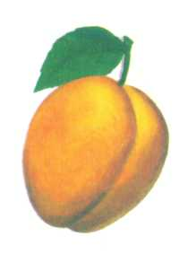
Например:
ос – ос - ос – в саду вырос абрикос,
ос – ос - ос – мы сорвали абрикос,
ос – ос - ос – мы помыли абрикос,
ос – ос - ос – мы съели абрикос.
оза – оза – оза – в саду выросла роза
оза – оза – оза – у нас розовая роза,
оза – оза – оза – красивая розовая роза.

ырь – ырь – ырь – мыльный надули мы пузырь,
ырь – ырь – ырь – улетел от нас пузырь,
ырь – ырь – ырь – лопнул в небе наш пузырь.

Чистоговорки по лексическим темам можно произносить меняя силу голоса (тихо, громко, шёпотом в форме повествовательной, вопросительной или восклицательной интонации). Помните! Ежедневное произношение чистоговорок обеспечит ребёнку четкость дикции, выразительность речи, а так же обогатит новыми знаниями.

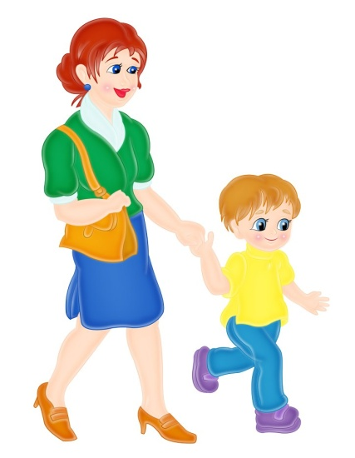
Поиграем в игры, которые расширяют словарный запас ребенка, учат его думать, размышлять и запоминать.
«Что бывает?» Начните игру словами: "Мягким может быть хлеб, а еще подушка, а еще мягким может быть…" и подождите, пока ребенок придумает свой вариант. Или так:
Что бывает круглое?
Что бывает острое?
Что бывает жидкое?
Что бывает длинное?
Что бывает пушистое?
Что бывает твердое?
Что бывает квадратное?
Что бывает ароматное?
«Что будет, если…» Эта игра построена на вопросах и ответах. «Что будет если в ванну упадёт камень, бумага, жук?», «Что будет, если летом пойдет снег?» Вопросы могут разным – как житейские, так и «фантазийные», например: «Что будет, если ты окажешься на Марсе?»
«Кто кем был или что чем было»
Кем или чем раньше был цыплёнок (яйцом), лошадь (жеребёнком),
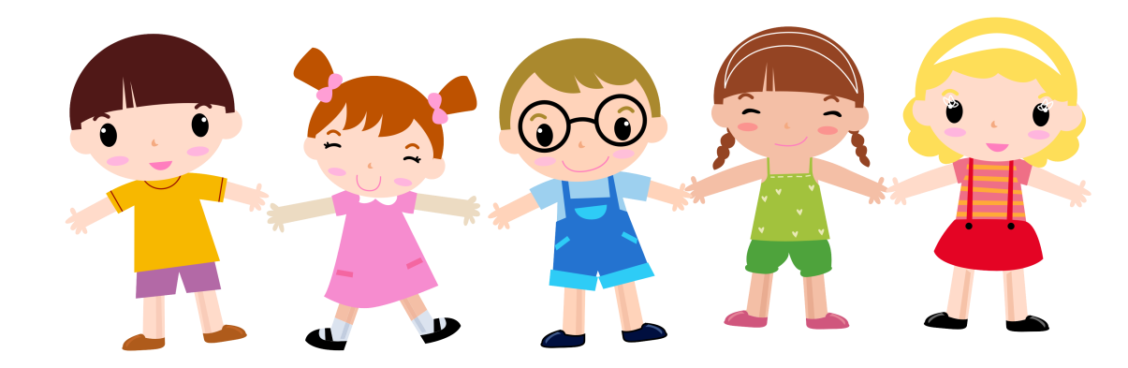
лягушка (головастиком), бабочка (гусеницей), ботинки (кожей), рубашка канью), рыба (икринкой), шкаф (доской), хлеб (мукой), велосипед железом), свитер (шерстью) и т.д.?
Родителям на заметку

«Закончи предложение»
Родителям на заметку
Марина не пошла сегодня в школу, потому что... (заболела).
Я не хочу спать, потому что... (ещё рано).
Мы поедем завтра в лес, если... (будет хорошая погода).
Мама пошла на рынок, чтобы... (купить продукты).
Кошка забралась на дерево, чтобы... (спастись то собаки).
«Бывает – не бывает»
Предложите ребенку подтвердить правильность высказывания словами «бывает» или «не бывает».
- Чашка жарится на сковороде.
- Медведь спит в берлоге.
- Человек выше собаки.
- Лиса живет в дупле.
Родителям на заметку
- Воробей – это не птица и т.п.
Эта игра развивает слуховое внимание, которое необходимо каждому ребенку для успешного обучения.
«Отгадай, что я вижу»
Предложите ребенку отгадать слово, которое вы задумали, пользуясь
словами-подсказками:
- Высокий, кирпичный, многоэтажный (дом).
- Маленький, серенький, умеет летать, чирикает (воробей).
- Едет по рельсам, возит пассажиров, звенит (трамвай).
- Серый, зубастый, живет в лесу (волк).
- Оранжевая, конусообразная, сладкая, ратсет на грядке (морковь).

«Добавь словечко»
Дети очень любят стихи – ритмичные тексты легче запоминаются, способствуют словотворчеству, что в свою очередь помогает им освоить русский язык, его грамматику.
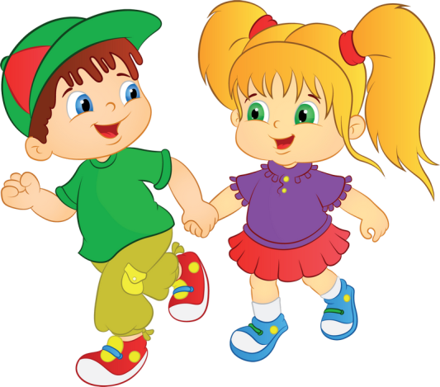
Попросите ребёнка подсказать вам подходящее по смыслу и по рифме слово.
Ом-ом-ом - вот стоит высокий…(дом).
Ома-ома-ома - мы сегодня… (дома).
Ому-ому-ому - мы идем к …(дому).
Асы – асы – асы это (ананасы).
Осы – осы - осы заплетали (косы).
Усы – усы -усы подарим маме (бусы).
Родителям на заметку
Ист – ист - ист вот зелёный (лист).
Особенно нравится детям сочинять стихотворные небылицы.
Ва-ва-ва - на столе растет… (трава).
Ву-ву-ву - съели волки всю…(траву).
Вы-вы-вы - суп сварили из…(травы).
«Что на что похоже» (развитие связной монологической речи, развитие творческих способностей ребенка). Ребенку предлагается подобрать похожие слова (сравнения)
Белый снег похож на…(что?)
Синий лед похож на…
Густой туман похож на… Чистый дождь похож на…
Блестящая на солнце паутина похожа на…
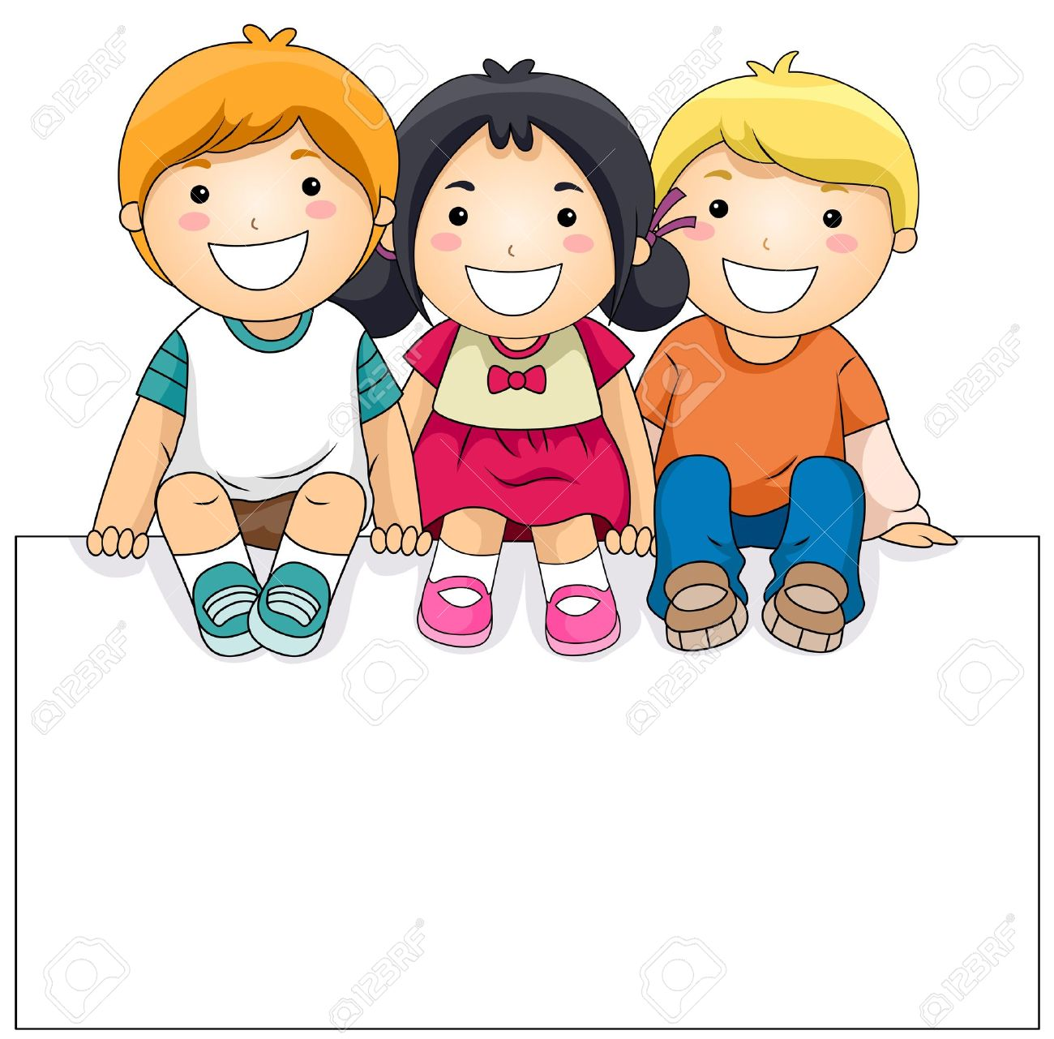 С помощью этой нехитрой игры с элементами соревнования можно заниматься с ребенком расширением его словарного запаса, и развитием речи в целом.
«Шаги.
(Кто быстрее доберется до…)»
Родитель с ребенком договариваются о том, где будет финиш (на расстоянии 8-10 шагов). И оговаривают тему шагов.
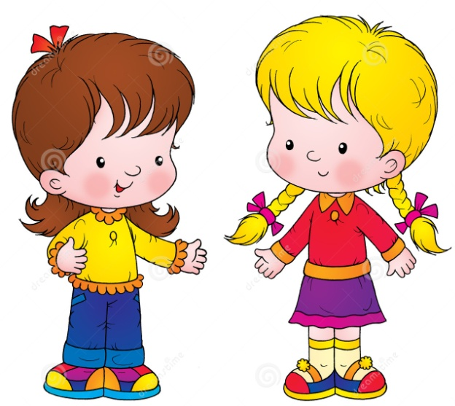
Например "Все круглое". Каждый игрок может сделать шаг, назвав какой-нибудь предмет круглой формы (мяч, яблоко, арбуз, колобок, колесо, руль, юла, ёжик). Другие темы: «Все горячее» (плита, огонь, чайник, солнце, батарея, горячая вода, кастрюля, чай),
«Все мокрое» (зонт, руки, ноги, плащ, волосы, бельё, пол, дорога, трав.
«Ласковые слова» (киска, рыбка, куколка, машинка, ягодка, ручка, зимушка, деревце, цветочек…).
«Вежливые слова» (пожалуйста, спасибо, благодарю, простите, извините, подскажите, будьте любезны, доброе утро, добрый день, добрый вечер, спокойной ночи) и т.д.
К каждому ребенку следует применять его собственное мерило, побуждать каждого к его собственной обязанности и награждать его собственной заслуженной похвалой.
Не успех, а усилие заслуживает награды.

ЛЮБИТЕ И БЕРЕГИТЕ СВОИХ ДЕТЕЙ!!!
Воспитатель:
Гусева Алёна Александровна

